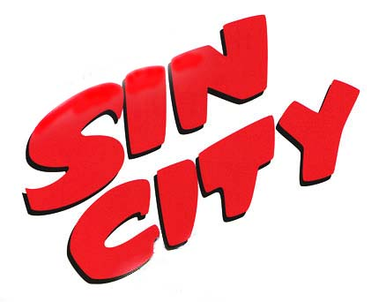
Mesto hriechu
Kedy sa vám naposledy stalo, že ste boli nejakým filmom totálne uchvátení? Musím skonštatovať, že mne naposledy tak v 5-tich rokoch po zhliadnutí Čeľustí (pamätám si ako som ešte dlho potom nechcel vkročiť do vody ☺ ). No, a po dlhej dobe je to tu! Pred časom sa do našich kín (a k pirátom na harddisky) dostala snímka o ktorej môžem hovoriť iba v superlatívoch. Fenomenálne Sin City, ktorého tvorcovia sa už určite „trasú“ na zožatie kôpky Oscarov bolo natočené Robertom Rodriguezom (Spy kids, Desperado(nie ten z vily), ktorý získal pre svoj projekt hollywoodsku elitu. Mená ako Bruce Willis, Mickey Rourke, Ellijah Wood alebo Jessica Alba sú určite skvelým ťahákom a aj zárukou kvalitných hereckých výkonov.
Pre vás, ktorí ste ho nevideli by som povedal dačo o príbehu.
Film bol natočený na motívy komiksu od Franka Millera, ktorého museli dlho prehovárať kvôli autorským právam. Nakoniec súhlasil a asistoval pri tvorbe tohto velediela.
Celé sa to odohráva v meste Sin City, v ktorom je stále noc a prší. Rodriguez si z komiksu vybral 3 príbehy a dal im filmovú podobu. Prvý príbeh sa volá „Ťažké lúčenie“.
Hlavnou postavou je obrovský Marv, ktorému sa snažia prišiť vraždu prostitútky. Marv začne pátrať na vlastnú päsť, čo znamená že za ním zostáva krvavá stopa snáď kilometer dlhá. Nepozná zľutovanie. Jeho nepriateľ sa však skrýva v miestach najvyšších a to v podobe senátora. Ibaže Marv nešetrí nikoho a tak ho na konci pekne usmažia☺.
Príbeh druhý má poetický názov „Veľká, tučná zabíjačka“. Ako nám sám napovedá, mŕtvolami sa nešetrilo a počet vystrieľaných nábojov sa blíži ak som presne rátal k 765 ☺. Odohráva sa v mestskej štvrti plnej krásnych prostitútok, ktoré majú vlastné zákony a toho kto ich poruší čaká iba 9 stôp hliny. Na hosťovačku prišiel aj režisér Quentin Tarantino a pridal do filmu niečo zo seba. Všetci ktorí poznajú Tarantinov humor si prídu na svoje. Príbeh má dobrú zápletku, ale čo sa mi na ňom páči najviac sú farebné kontrasty. Všetko je čierno-biele a po diaľnici frčí krásne červený Cadillac. Po grafickej stránke je Sin City naozaj bravúrne urobené. Nie je to klasický čierno-biely film ako grotesky s Chaplinom, tie sa dajú skôr označiť ako čierno-šedé. Chlapíci z Rodriguezovho tímu sa s tým pohrali a urobili z toho naozaj čierno-biely film. Chcelo to asi dosť námahy ale výsledný efekt vypálil na jedničku.
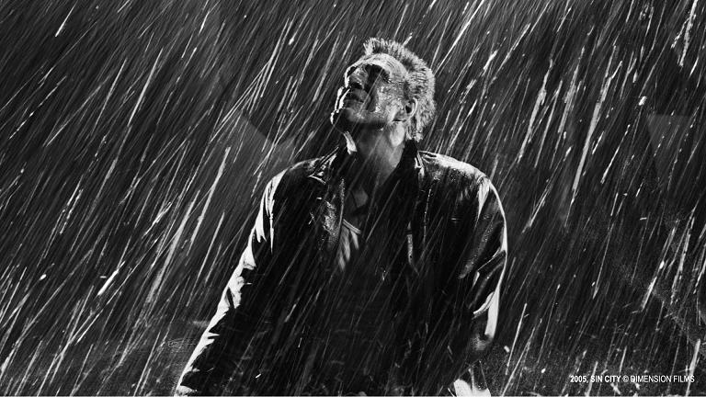
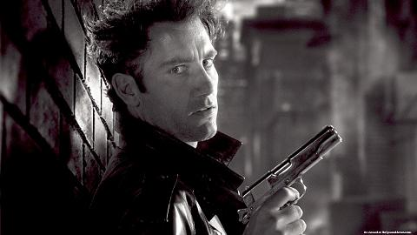
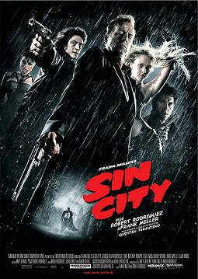
V poslednej časti s názvom „Ten žltý parchant“ exceluje hlavne Bruce Willis v úlohe dobráckeho a čestného detektíva Hartigana, ktorý zachráni mladé dievča pred útokom pedofila (mimochodom senátorov syn), ibaže podľahne zrade kolegu a dostáva sa do väzenia. Potom ako ho prepustia sa doňho to isté dievča, už dospelé, zamiluje a spoločne unikajú pred pomstychtivým synčekom.

Deje všetkých príbehov sú spoločne prepletené, čo z filmu robí uzavretý celok. Ak ste nestihli zhliadnuť tento film v kine, určite si ho pozrite na DVD (dámy môžu aj u mňa). Želám vám príjemný umelecký filmový zážitok.
Helldriver

